실습3: 패스워드 크래킹

14011101 이성민

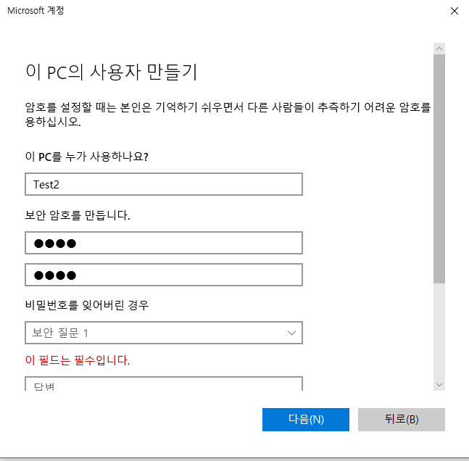

테스트 계정을 생성한다, 1조이므로 2조 계정대로ID: Test2/Password: Bfa2로 세팅한다.
Windows 7 포함 10에서는 NTLM Attack이 유효하다. PPA 설치 후 해당 부분으로 체크한다.
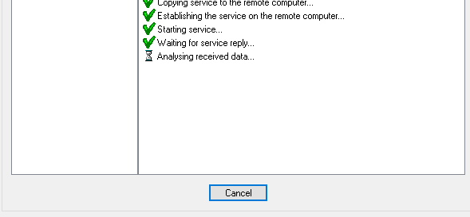
Dump 버튼을 누르면 자동으로 메모리 덤프 및 로컬 계정의 패스워드 크랙이 이루어진다.
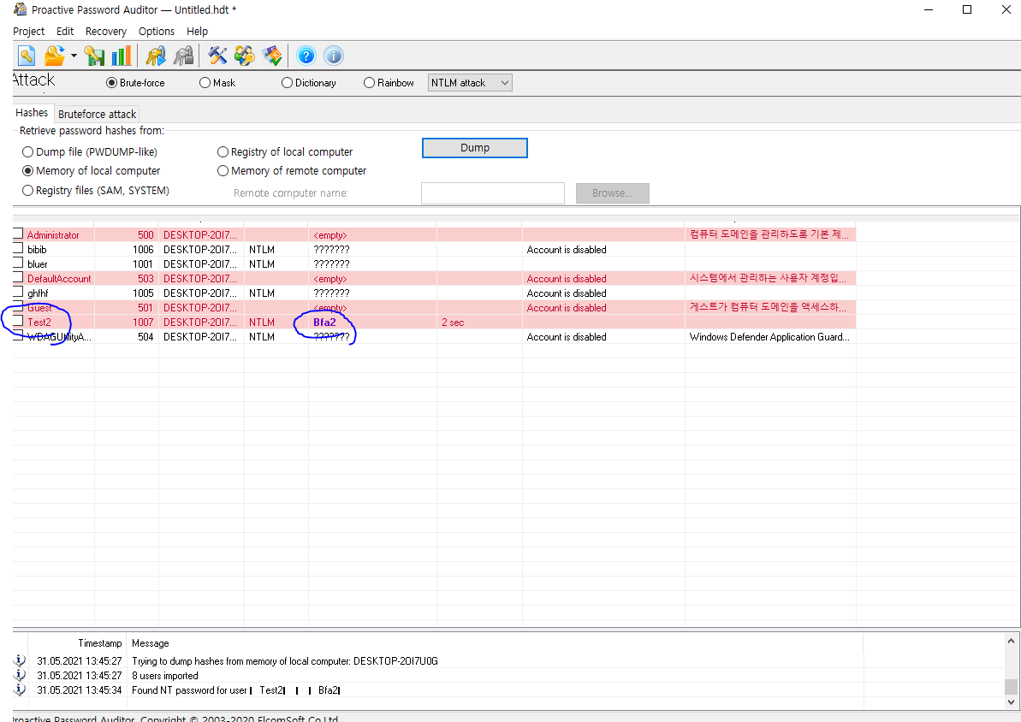
정상적으로 패스워드 크래킹이 되었음을 알 수 있다.

